**<EMS 0012 – Parâmetros de Cobrança>**

Histórico de Revisão

|  |  |  |  |  |
| --- | --- | --- | --- | --- |
| **Data** | **Versão** | **Descrição** | **Autor(es) da Revisão** | **Área** |
| 28/12/2011 | 1.0 | Especificação Funcional | Eduardo Castro | TI-DGB |
| 27/03/2012 | 1.1 | Complementação de regras e protótipo. | Francivaldo. | TI-DGB |
| 02/04/2012 | 1.2 | Complementação de regras. | Francivaldo. | TI-DGB |

INFORMAÇÕES DA EMS*

|  |  |
| --- | --- |
| **No. do Backlog:** | **Fornecedor:TI-DGB** |
| **Executor:** |
| **Analista Abril:** Eduardo Castro | **Área:** Treelog |

ESCOPO[1]*

|  |
| --- |
| Descrição e Objetivo da Manutenção: Tela destinada para parametrizações de políticas e formas de cobrança. |
|  |

ESPECIFICAÇÃO FUNCIONAL[2]*

## Regras de Negócio envolvidas na Manutenção

Nesta tela deverá ser parametrizada qual a política e forma de cobrança do distribuidor.

O usuário deverá escolher qual será o meio de cobrança, se vai ser via Boleto, Dinheiro, Depósito e etc.

Com exceção da forma de pagamento “Dinheiro” e “Outros”, o usuário é obrigado a inserir o Banco a ser utilizado para recebimento.

Valor mínimo é válido para emissão de boletos e outras formas de cobranças.

Multa é um percentual ou valor absoluto a ser informado para cálculo de correção de dívidas proveniente de inadimplência, para todas as formas de pagamento.

Juros é um percentual a ser informado para cálculo de correção de dívidas proveniente de inadimplência, para todas as formas de pagamento.

Instruções, campo descritivo para instruções, sejam bancarias caso a forma de pagamento seja Boleto, ou para Recibos caso a forma de pagamento não seja boleto.

O Acumula divida vai ser usado para definição da política de cobrança em casos de inadimplência. Exemplo: se vai ser boleto, um boleto em aberto acumula a dívida para um próximo boleto. Esse parâmetro também pode ser usado para uma divida que não seja boleto.

*Importante*: O Acúmulo de dívida não se restringe a boletos, pode ser utilizado em outras formas de pagamento. No parâmetro do distribuidor poderá estar cadastrado o limite de boletos ou dívidas que poderão ser acumuladas, EX: se houver 3 boletos pendentes de pagamento o sistema suspende automaticamente o envio de produtos para a cota (EMS ainda não desenvolvida).

A indicação de Vencimentos somente dias úteis garantirá que os vencimentos não devem cair em sábados, domingos e feriados previstos em calendário do Sistema, válido para todas as formas de pagamentos.

A indicação de Cobrança unificada garantirá a cobrança de todos os produtos de todos Fornecedores em uma única cobrança, caso contrário a cobrança será por Fornecedor, válido para todas as formas de pagamentos.

A indicação de Envio por email garantirá que todas as formas de cobrança serão enviadas por email.

A indicação de Impressão garantirá a definição do momento em que o documento de cobrança será emitido.

A indicação de Valor Mínimo será usado pela funcionalidade de emissão de boleto, que caso não atingido, será postergado para compor outro valor que irá ou não ultrapassar o valor mínimo.

Os valores de multa e juros deverão ser encontrados no cadastro de banco e preenchidos automaticamente, possibilitando edição, neste caso deve haver o banco cadastrado.

A seguir, serão mencionados os campos que deverão estar **habilitados** para cada forma de pagamento ao se incluir uma nova forma de recebimento:

|  |  |  |  |  |  |  |  |
| --- | --- | --- | --- | --- | --- | --- | --- |
|  | **Boleto** | **Boleto em branco** | **Depósito** | **Dinheiro** | **Cheque** | **Transferência bancária** | **Outros** |
| **Banco** | X | X | X |  |  | X |  |
| **Valor mínimo** | X |  | X | X | X | X |  |
| **Multa e Juros** | X |  | X | X | X | X | X |
| **Acumula dívida** | X | X | X | X | X | X | X |
| **Vencimentos somente em dia útil** | X | X | X | X | X | X | X |
| **Cobrança Unificada** | X | X | X | X | X | X | X |
| **Envio por e-mail** | X | X | X | X | X | X | X |
| **Impressão** | X | X | X | X | X | X | X |

OBS: Todo o processo de geração de cobrança independente da forma de recebimento será baseado nestes parâmetros.

|  |
| --- |
| Benefício esperado com a Manutenção: |

## Parâmetros Recebidos;

## Tabelas;

|  |  |  |  |  |  |
| --- | --- | --- | --- | --- | --- |
| **TABELAS** | **SUFIXO** | **CREATE** | **READ** | **UPDATE** | **DELETE** |
|  |  |  |  |  |  |
|  |  |  |  |  |  |
|  |  |  |  |  |  |

## Acesso as Tabelas;

|  |  |  |  |
| --- | --- | --- | --- |
|  | TABELA | **Chave de Acesso** | **Localizado na Tabela** |
|  |  |  |  |

## Formatação das Telas;

|  |  |  |  |
| --- | --- | --- | --- |
| **COLUNA** | **LABEL** | TABELA | **OBJETO** |
|  |  |  |  |

## Formatação dos Relatórios;

|  |  |  |  |
| --- | --- | --- | --- |
| **COLUNA** | **LABEL** | TABELA | **OBJETO** |
|  |  |  |  |

## Manutenção das Tabelas;

## Inclusão Tabela

|  |  |  |
| --- | --- | --- |
| **COLUNA** | **Conteúdo** | Origem |
|  |  |  |

## Alteração Tabela

|  |  |  |
| --- | --- | --- |
| **COLUNA** | **Conteúdo** | Origem |
|  |  |  |

## Descrição do processo;

## Telas envolvidas na Manutenção:

Pesquisa

* Forma de Pagamento: Combo com as seguintes opções:

- Boleto

- Boleto em Branco

- Depósito

- Dinheiro

- Cheque

- Transferência Bancária

- Outros

- Todos

* Bancos: Combo com os bancos cadastrados mais a opção de selecionar todos

Os Campos abaixo serão retornados em uma lista. São todos “Não editáveis”.

* Forma Recebimento: Deverá recuperar a informação do cadastro.
* Banco: Deverá recuperar a informação do cadastro.
* Valor Mínimo Emissão: Deverá recuperar a informação do cadastro.
* Acumula Divida: Deverá recuperar a informação do cadastro.
* Cobrança Unificada: Deverá recuperar a informação do cadastro.
* Forma Emissão: recuperar informação do cadastro.
* Envio por Email: Deverá recuperar a informação do cadastro.
* Ação: Altera ou Exclui o item selecionado, para exclusão deve respeitar a integridade referencial do banco de dados.

Botões:

* Pesquisar: Executa pesquisa e carrega o Grid com o resultado.
* Novo: Exibe tela de cadastro de Forma de Recebimento.
* Confirmar: Ação para efetivar o que foi digitado na tela.
* Cancelar: Cancelar o que foi digitado.

**Detalhe Novo**

**Ao clicar em novo, surge a tela “Incluir Forma de Recebimento” com os seguintes campos para preenchimento:**

* **Forma de Recebimento (combo): Forma de recebimento a ser cadastrada (Boleto, Boleto em Branco, Depósito, Dinheiro, Cheque, Transferência Bancária, Outros)**
* **Banco: Banco cadastrado no Cadastro de Bancos**
* **Valor mínimo Emissão: Valor mínimo cadastrado no Cadastro de Bancos, preenchido automaticamente após a seleção do banco, possibilitando alteração.**
* **Multa: Multa cadastrada no Cadastro de Bancos, preenchido automaticamente após a seleção do banco, possibilitando alteração.**
* **Juros: Juros cadastrado no Cadastro de Bancos, Preenchido automaticamente após a seleção do banco, possibilitando alteração. Pode ser porcentual ou absoluto.**
* **Acumula Dívida: opção de acúmulo de dívida para cobrança posterior (Sim/Não)**
* **Vencimentos somente em dia útil: opção de vencimento somente em dia útil (Sim/Não)**
* **Cobrança Unificada: Opção de cobrança de todos os fornecedores num só boleto (Sim/Não)**
* **Envio por e-mail: Possibilidade de envio por e-mail (Sim/Não)**
* **Impressão: definição do momento em que o documento de cobrança será impresso, seguem as opções:**
  + **Individual, agregada à chamada de encalhe (opção só deve ser citada, caso a opção de Forma de Pagamento seja Boleto em Branco);**
  + **Individual, no Box de Encalhe (opção irá habilitar a impressão na Conferência de Encalhe);**
  + **Em massa, após Geração da Dívida (opção habilita a impressão em massa das dividas após processamento de Geração de Dividas);**
  + **Não imprime**
* **Data de validade: data de validade de uma forma de recebimento.**
* **Instruções: Campo descritivo para instruções bancárias.**

**Tela de Pesquisa de Parâmetros de Cobrança**

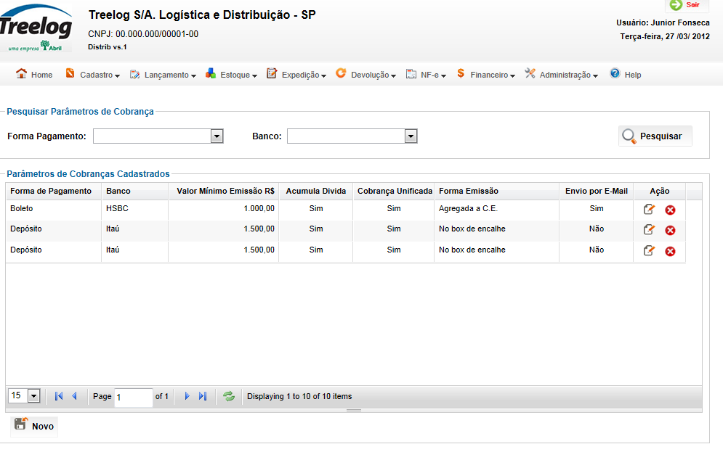

Tela de Cadastro de Forma de Recebimento

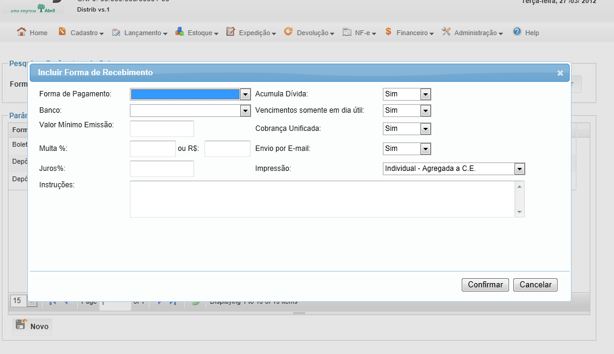

## Relatórios envolvidos na Manutenção

NA

## Interface dos Dispositivos envolvidos na Manutenção

NA

## Integrações entre sistemas/módulos envolvidas na Manutenção

NA

PONTOS DE ATENÇÃO[3]*

## Riscos, restrições e dependências envolvidos na manutenção

NA

ESPECIFICAÇÃO TÉCNICA[4]**

## Lista de objetos manipulados/alterados/criados

Esta seção destaca os objetos do sistema/módulo envolvidos nesta Manutenção.

## Estrutura de Dados

## Objetos de Banco de Dados

## Fontes

## Documentação

ESTIMATIVA PREVISTA[5]**

## Estimativa de para implantação:

|  |  |  |
| --- | --- | --- |
| **ATIVIDADES DE IMPLEMENTAÇÃO** | **HORAS ESTIMADAS (h)** | |
| <Preencher com o nome da atividade executada pela Consultoria > | <Preencher com a qtde de horas> | |
| <Preencher com o nome da atividade executada pela Consultoria > | <Preencher com a qtde de horas> | |
| <Preencher com o nome da atividade executada pela Consultoria > | <Preencher com a qtde de horas> | |
|  |  | |
| **TOTAL HORAS** | <Preencher com qtde TOTAL de horas> | |
| **Data Início/Fim da Implementação da EMS** | <dd/mm/aaaa> | <dd/mm/aaaa> |
| **ATIVIDADES DE HOMOLOGAÇÃO/TESTES** | **HORAS ESTIMADAS (h)** | |
| <Preencher com o nome da atividade executada pela Consultoria> | <Preencher com a qtde de horas> | |
| <Preencher com o nome da atividade executada pela Abril> | <Preencher com a qtde de horas> | |
| **Data Início/Fim da Homologação da EMS** | <dd/mm/aaaa> | <dd/mm/aaaa> |
| **ATIVIDADES IMPLANTAÇÃO** | **HORAS ESTIMADAS (h)** | |
| <Preencher com o nome da atividade> | <Preencher com a qtde de horas> | |
| <Preencher com o nome da atividade> | <Preencher com a qtde de horas> | |
| **Data de Implantação em Produção** | <dd/mm/aaaa> | <dd/mm/aaaa> |

## Aprovações:

|  |  |  |  |
| --- | --- | --- | --- |
| **Nome** | **Área** | **Assinatura** | **Data** |
| <Nome do aprovador> | <Nome da área do aprovador> | <Assinatura do aprovador> | <dd/mm/aaaa> |
| <Nome do aprovador> | <Nome da área do aprovador> | <Assinatura do aprovador> | <dd/mm/aaaa> |
| <Nome do aprovador> | <Nome da área do aprovador> | <Assinatura do aprovador> | <dd/mm/aaaa> |
|  |  |  |  |

PLANO DE IMPLANTAÇÃO EM HOMOLOGAÇÃO/PRODUÇÃO[6]**

## Roteiro de implantação em homologação

|  |  |  |  |  |  |
| --- | --- | --- | --- | --- | --- |
| **Seq.** | **Grupo Solucionador** | **Descrição da atividade** | **Versão** | **Caminho Versionador** | **Status\*** |
| *<1>* |  |  |  |  |  |
| *<2>* |  |  |  |  |  |
| *<3>* |  |  |  |  |  |
| *<4>* |  |  |  |  |  |
| *<n>* |  |  |  |  |  |

* Preenchido pela Gerência de Liberação

## Roteiro de implantação em produção

|  |  |  |  |  |  |  |
| --- | --- | --- | --- | --- | --- | --- |
| **Seq.** | **Grupo Solucionador** | **Descrição da atividade** | **Data/Hora Programada p/ Execução** | **Versão** | **Caminho Versionador** | **Status\*** |
| *<1>* |  |  |  |  |  |  |
| *<2>* |  |  |  |  |  |  |
| *<3>* |  |  |  |  |  |  |
| *<4>* |  |  |  |  |  |  |
| *<n>* |  |  |  |  |  |  |

* Preenchido pela Gerência de Liberação

PLANO DE VOLTA

## Roteiro para aplicação do plano de volta

|  |  |  |
| --- | --- | --- |
| **Seq.** | **Grupo Solucionador** | **Descrição da atividade de volta** |
| *<1>* |  |  |
| *<2>* |  |  |
| *<3>* |  |  |
| *<4>* |  |  |
| *<n>* |  |  |

* A seqüência de atividades descritas no plano de volta deverão estar sincronizadas (mesmo ID) com o Roteiro de Implantação

PLANO DE COMUNICAÇÃO

|  |  |  |  |
| --- | --- | --- | --- |
| **Seq. Escalonamento** | **Nome Contato** | **Telefone** | **Área / Responsabilidade** |
| *1.* |  |  |  |
| *1.1 (opcional)* |  |  |  |
| *1.2 (opcional)* |  |  |  |
| *1.3 (opcional)* |  |  |  |
| *2.* |  |  |  |
| *2.1 (opcional)* |  |  |  |
| *2.2 (opcional)* |  |  |  |
| *2.3 (opcional)* |  |  |  |
| *3.* |  |  |  |
| *3.1 (opcional)* |  |  |  |
| *3.2 (opcional)* |  |  |  |
| *3.3 (opcional)* |  |  |  |

1. * Preenchido pela Abril
2. * Preenchido pela Abril
3. * Preenchido pela Abril
4. ** Preenchido pela Consultoria
5. ** Preenchido pela Consultoria
6. ** Preenchido pela Consultoria